
Vicenza, 13/02/2012 Circolare:
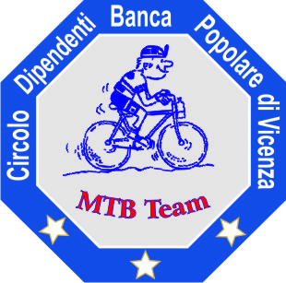
Responsabili: Lovisetto E.-Giaretta A.
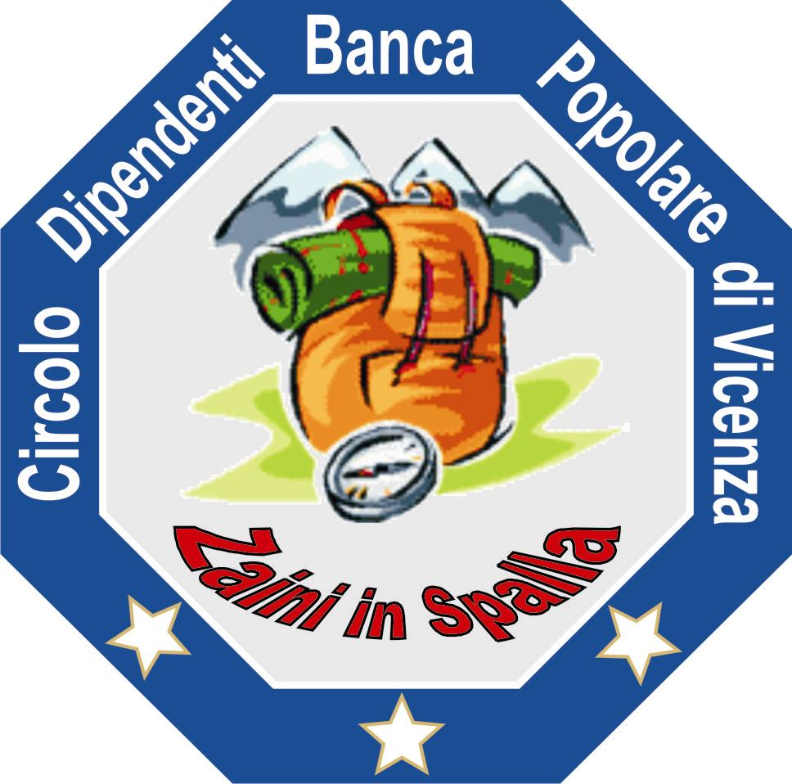
Pedalear y Caminar :

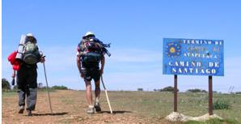
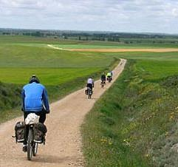
Al fin el sueno se realiza

Dal 25 Agosto al 4 Settembre 2012

IL CIRCOLO DIPENDENTI BANCA POPOLARE DI VICENZA in collaborazione con la RENBEL Travel Group organizza un programma del tutto speciale dedicato a podisti e mountainbikers con partenza da Vicenza con bus e carrello bici al seguito.

Dopo aver vissuto l’esperienza delle 3 tappe della Via Francigena con arrivo a Roma, questa proposta nasce dalla voglia di continuare l’avventura sia dal punto di vista spirituale che da quello sportivo.
Il Camino del Santiago ha origine da una peregrinazione millenaria secondo la quale nella leggenda si narra che il corpo dell’Apostolo Giacomo (figlio di Zebedeo) fu rubato da alcuni suoi Discepoli e, dopo sette giorni di navigazione, raggiunsero la foce del fiume Ulla in Galizia. Qui approdati dovettero sepellire il corpo in un luogo che successivamente vedrà la nascita della Città di Santiago. La Basilica sorge nel luogo chiamato « Compostela » che in Galiziano significa « Campo della Stella ».
Avremo modo di conoscere l’intera storia del Camino durante il nostro percorso.
L’intero Camino consta di circa 800 km percorribile in oltre 30 giorni non proponibile per coloro che lavorano. Per dar modo a tutti i partecipanti di conoscere e vivere questa avventura si è deciso di concentrare le tappe con i luoghi ed i percorsi più interessanti. Le tappe a piedi e biclicletta quasi sempre cominciano nel stesso punto per facilitare il movimento del pullman e farlo piú facile per tutti (cicilisti e caminatori).
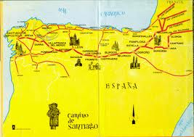
PROGRAMMA :

25 Agosto  Sabato | Vicenza | Ore 6,30 Partenza con bus riservato con carrello bici da Parking Bassano (vicino allo Stadio Vicenza) alla volta della Francia. Sosta durante il trasferimento per il pranzo organizzato dal Circolo.
 | Montpellier | Arrivo in serata per Cena e pernottamento a Montpellier.
26 Agosto  Domenica | Montpellier  Roncesvalles | Prima colazione e partenza per Roncesvalles  (pranzo organizzato dal Circolo. In serata arrivo a Roncesvalles per cena e pernotto.
27 Agosto  Lunedì | Roncesvalles  Pamplona | Roncesvalles - dopo la prima colazione inizia l’avventura:  - MB: Roncesvalles-Pamplona 42 Km  - Podisti: Roncesvalles – Zubiri: 20 Km (Bus Zubiri-Pamplona - 22 km)  in serata cena e pernotto a Pamplona
28 Agosto  Martedì | Pamplona | Prima colazione in hotel a Pamplona  - MB: Pamplona – Estella 38 Km - Cizur/Alto Perdón in salita
 | Estella | - Podisti: Pamplona – Puente La Reina: 19 Km (Bus Puente La Reina – Estella: 19 Km)
 |  | - Cena e Pernottamento Hotel Irache ***
29 Agosto  Mercoledì | Estella | - Prima colazione in hotel
 |  | - MB: Estella – Arcos – Viana – Logroño 50 Km
 |  | - Podisti: Estella-Los Arcos : 21 Km ( Bus Los Arcos-Burgos 353 Kms )
 | León | - Cena e Pernottamento Hotel Quindos ***
 |  | - Prima colazione in hotel
30 Agosto  Giovedì | Leòn | - possibile visita di León e partenza in bus per O Cebreiro ( 150 km )
 |  | - MB: O Cebreiro - Sarria ( 50 Km )
 |  | - Bus per podisti O Cebreiro – Renche ( 30 Km)
 |  | - Podisti: Renche – Samos ( 9 Km )
 |  | - Bus Samos – Sarria ( 12 Km )
 | Sarria | - Cena e pernottamento in Hotel Carris Alfonso IX *** Sarria
31 Agosto  Venerdì | Sarria | - Prima colazione in hotel
 |  | - MB: Sarria – Melide ( 59 Km )
 |  | - Podisti: Sarria – Portomarin ( 21,50 Km )
 |  | - Bus per podisti Portomarin – Melide ( 45 Km )
 | Melide | - Pernottamento Hotel Carlos 96 *
1 Settembre | Melide | - Prima colazione in hotel
Sabato |  | - Tappa bici : Melide – Santiago de Compostela ( 55 Kms )
 |  | - Tappa Piedi Melide-Arzua : 14 Km
 |  | - Bus – Arzua – Monte Do Gozo : 33 Km
 |  | - Tappa piedi : Monte do Gozo : Santiago de Compostela ( 5 Km )
 | Santiago | - Pernottamento in Hotel Hesperia Gelmirez ***
2 Settembre | Santiago | - Prima colazione in hotel e partenza per
Domenica | Finisterre | - Finisterre (Finis terrae: la fine della terra), punto finale del percorso dove i pellegrini bruciano una parte di indumenti utilizzati durante il camino
 |  | Dopo il rito ritorno verso Santiago e continuazione per Burgos. (Bus 637 Km)
 | Burgos | - Cena e pernottamento in Hotel Puerta Burgos ****
3 Settembre | Burgos | - Prima colazione in hotel e partenza per Nimes – pranzo libero
Lunedì | Nimes | - arrivo e cena e pernottamento in albergo
4 Settembre | Nimes | - dopo la prima colazione partenza per l’Italia –  pranzo libero lungo il percorso
Martedì | Vicenza | - arrivo in serata.
 |  | - Fine dei nostri servizi.

QUOTE : | Soci € 995 | Ospiti € 1.165
1^ scadenza | 27/03 | 150 €
2^ “ | 27/04 | 150 €
3^ “ | 27/05 | 150 €
4^ “ | 27/06 | 150 €
5^ “ | 27/07 | 150 €
6^ “ | 24/08 | saldo

SUPPLEMENTI: - Camera singola € 250 (se disponibile). Si segnala che le camere singole a disposizione sono limitate.

Servizi Inclusi
- Il trasporto in bus con carrello bici, inclusi pedaggi autostradali e vitto e alloggio per autista
- Sistemazione in alberghi 2/3/4 stelle con trattamento di mezza pensione e alloggio in camere 2/3 letti con doccia e wc privati
- Accompagnatore per tutto il viaggio (bici o a piedi indipendentemente da quale gruppo arriverà prima in albergo)
- Quota premio Assicurazione per R.C. Rischi Diversi ( € 5 a persona) applicata alla polizza globale stipulata dal Circolo Dipendenti BPVi con SAI Fondiaria
- Assicurazione malattie e infortuni durante il viaggio e RCTO (Resp. Civile Tour Operator)
- La tassa soggiorno per gli alberghi in Francia
- Documentazione del Cammino di Santiago

Servizi non Inclusi:
  - Il supplemento per la camera singola
  - L’assicurazione per annullamento viaggio della persona iscritta per cause di malattia proprie o di parenti di primo grado, al costo del 5% del viaggio da stipularsi al momento della iscrizione
  - Eventuali visite delle città con guide parlanti italiano + ingressi a cattedrali avranno un costo totale di circa 55€ e opzionabili nel corso del viaggio.

Note Importanti:
- Da Roncesvalles a Pamplona ci sono 42 Km, che sembrano pochi per la bicicletta, peró una parte è in salita, e un altra in discesa molto impegnative, perche il terreno è molto irregolare e complicato.
- Per quanto riguarda il secondo giorno ( 38 Km in bicicletta ) da Cizur al Monte del Perdón è in salita, in un percorso molto stretto che si deve fare per una gran parte a piedi. In ogni caso se l’orario lo consente, se c’è tempo, prima di arrivare a Puente La Reina si possono fare alcuni chilometri in piú con la bicicletta per visitare una delle chiese piú enigmatiche e caratteristiche di tutto il Cammino : La Chiesa de Eunate ( di pianta ottogonale e dell’ Ordine dei Templari )
- Le tappe a piedi e in bicicletta quasi sempre cominciano nel stesso punto per facilitare il movimento del pullman e per renderle più agevolisia ai ciclisti che ai caminatori). In ogni caso si potranno cambiare itinerari e decidere dove si comincia e dove si finisce, sempre dipenderá della stanchezza del gruppo o dalle condizioni atmosferiche che incontreremo. Avere il pullman disponibile è di grande aiuto e vantaggio per questo tipo di viaggi.

- Per godere appieno il Camino si consiglia una adeguata preparazione fisica atletica sia per i podisti, che per i mountainbikers ed è necessario essere in buono stato di salute e possibilmente che ci sia un omogeneo grado di preparazione tra i partecipanti. A tale scopo verranno organizzate per gli iscritti delle escursioni preparatorie sia a piedi che in MTB da effettuarsi nella primavera e a inizio estate.

DOCUMENTI: Carta d'Identità oppure di Passaporto individuale.
Ogni passeggero è responsabile della correttezza e validità del proprio documento.

Numero Massimo di Partecipanti 35 - Il numero massimo dei partecipanti è strettamente legato alla disponibilità camere delle varie strutture alberghiere, pertanto si consiglia la massima sollecitudine nell’invio della propria adesione.
Le adesioni verranno prese in considerazione in stretto ordine cronologico di arrivo che si consiglia di effettuare esclusivamente a mezzo mail all’indirizzo circolo@popvi.it .

Inoltra il modulo di iscrizione con la massima urgenza entro e non oltre il 10/03/2012

Ulteriori informazioni e/o aggiornamenti verranno comunicati ai Signori partecipanti dopo la chiusura delle iscrizioni.

CIRCOLO DIPENDENTI BPVI
Inoltra il modulo di iscrizione con la massima urgenza entro e non oltre il 10/03/2012 :Iscrizioni: MASSIMO 35 PERSONE

Io Sottoscritto _________________________ Cell. ______________email:_______________

Uff./Fil._____________ chiedo l’iscrizione alla manifestazione di cui sopra:

Cognome e Nome | Socio | Ospite | Ass. Annullamento viaggio 5% | Podista | MBikers
- Eventuale camera singola :

autorizzo, inoltre, l’addebito nel C/C n° _______/__________ del Totale di € ______________

Data .........../..................../............. firma .....................…………
N.B. L’iscrizione di eventuali Ospiti deve essere presentata dal Socio ospitante che partecipa al viaggio e che si renderà garante e responsabile del comportamento dei nominativi presentati e fungerà da interlocutore, per ogni evenienza, tra il Responsabile della gita designato e il/i proprio/i Ospite/i. Le quote relative agli Ospiti al sono addebitate sul conto del Socio presentatore; non sono accettati assegni e/o contanti. Al termine delle iscrizioni verrà confermata la Vostra adesione.
Modulo da ritornare debitamente firmato assieme alla richiesta di iscrizione:

LETTERA DI MANLEVA
Con riferimento alla mia iscrizione al Circolo, con la presente, dichiaro di aver preso conoscenza del contenuto del suo Statuto.
In previsione della mia partecipazione alle iniziative promosse dal Circolo prendo atto sin d’ora che:
- tutti i soci partecipanti alle singole iniziative sono tenuti alla massima cura e rispetto dei locali e delle attrezzature messe a disposizione nel corso delle medesime e sono tenuti a collaborare al loro corretto e pacifico svolgimento, evitando ogni disturbo o danno a cose e persone, all’uopo osservando ogni cautela e adottando ogni misura opportuna per evitare qualunque danno a terzi, a cose e agli altri partecipanti;
- la partecipazione alle iniziative di associati od ospiti minorenni deve intendersi effettuata sotto la sorveglianza e la responsabilità dei genitori o parenti Soci che li accompagnano e/o li presentano;
- l’iscrizione di eventuali miei ospiti sarà da me presentati mi renderà garante e responsabile del comportamento dei nominativi presentati e fungerò da interlocutore, per ogni evenienza, tra il Responsabile dell’iniziativa e il/i proprio/i ospite/i. Le quote relative agli ospiti saranno addebitate sul conto del Socio presentatore e che non sono accettati assegni e/o contanti; al termine delle iscrizioni verrà confermata la loro adesione.
Preso atto di tutto quanto sopra, dichiaro di manlevare il Circolo Dipendenti Banca Popolare di Vicenza, i suoi dirigenti e chiunque altro sia coinvolto nell’organizzazione dell’Evento, da ogni e qualsivoglia responsabilità per ogni danno, perdita o lesione anche fatale che io stesso o miei effetti personali possano patire in conseguenza diretta o indiretta della mia partecipazione alle iniziative promosse dal Circolo, comprese le spese legali sopportate per pretesi danni, perdite o lesioni occorsi a terzi a causa della mia condotta o in occasione della mia partecipazione o assistenza alle iniziative medesime incluso il trasferimento collegato alla partecipazione alle stesse, quale che ne sia la causa e fatti salvi i limiti di legge.
Inoltre, preso atto dell’informazione sul trattamento dei dati ai sensi e per gli effetti dell'art. 13 D. Lgs. n. 196/2003 che mi è stata consegnata e a conoscenza del fatto che nel corso delle iniziative potranno essere effettuate fotografie e riprese video per scopi documentali e promozionali dell’attività svolta dal Circolo Dipendenti Banca Popolare di Vicenza, acconsento che il Circolo Dipendenti Banca Popolare di Vicenza possa utilizzare tali fotografie o riprese che mi ritraggono durante la partecipazione attiva alla manifestazione o la mera assistenza alla stessa e riconosco allo stesso Circolo il diritto di usare, senza alcuna mia aspettativa di compenso, tali fotografie, video, immagini, somiglianze e voci attraverso qualsiasi mezzo di comunicazione, inclusi, ma non solamente, televisione, cataloghi, brochures, display e qualsiasi altro materiale stampato o scritto, anche con modalità multimediali, con l’obiettivo di pubblicizzare e promuovere le manifestazioni e l’attività in generale dell’associazione stessa.
Quanto precede viene da me sottoscritto anche in nome e per conto degli eventuali soci minorenni da me accompagnati.
In fede.

Data .........../..................../............. firma ...........................................

_______________________
Nome e Cognome

